OA.261.1.1.2017-2018 Elbląg, 5 luty 2018 r.

Do wszystkich Wykonawców

Dotyczy: wyjaśnienie treści specyfikacji istotnych warunków zamówienia w postępowaniu o udzielenie zamówienia publicznego pn. „Przetarg na usługi pocztowe na rok 2018” w trybie przetargu nieograniczonego

Działając na podstawie art. 38 ust. 2 ustawy z dnia 29 stycznia 2004 r. – Prawo zamówień publicznych (tekst jednolity: Dz. U. z 2017 r., poz. 1579) zwanej dalej ustawą Pzp, zawiadamiam, że w dniu 01 lutego 2018 r. wpłynął 1 wniosek o wyjaśnienie treści SIWZ w postępowaniu o dzielenie zamówienia publicznego prowadzonym w trybie przetargu nieograniczonego na usługę: „Świadczenie usług pocztowych w obrocie krajowym i zagranicznym na rzecz Powiatowego Urzędu Pracy w Elblągu i Filii PUP w Pasłęku”

Pytanie nr 1
Zamawiający w pkt V ust. 2 SIWZ „warunki udziału w postępowaniu oraz podstawy wykluczenia” zawarł
zapis:

2. Podstawy wykluczenia, o których mowa w art. 24 ust. 5
- Zamawiający przewiduje wykluczenie wykonawcy na podstawie art. 24 ust. 5 ustawy pzp,
- Zamawiający przewiduje następujące fakultatywne podstawy wykluczenia:
- Podstawa wykluczenia określona w art. 24 ust. 5 pkt 1 ustawy pzp.”
Zamawiający wskazał w pkt 1, że przewiduje wykluczenie wykonawcy na podstawie art. 24 ust 5 ustawy pzp i jednocześnie w pkt 2 ppkt a) Zamawiający wskazał przesłankę wykluczenia na podstawie art. 24 ust 5pkt 1 .

W związku z powyższym, czy wykonawca słusznie interpretuje, że treść oświadczenia zawarta w
załączniku nr 2 do SIWZ powinna dotyczyć zapisu „Zamawiający przewiduje następujące fakultatywne podstawy wykluczenia: a) Podstawa wykluczenia określona w art. 24 ust. 5 pkt 1 ustawy pzp.”?

Jeżeli tak, to wykonawca zwraca się z prośbą o ujednolicenie treści oświadczenia opartego na art. 24 ust. 5 pkt 1 ustawy pzp w zał. nr 2 do SIWZ z art. 24 ust.5 pkt 1 zawartym w SIWZ dział V pkt 2.

Odpowiedź na pytanie nr 1:
Zamawiający ujednolica treść oświadczenia stanowiącego załącznik nr 2 do SIWZ.

Pytanie nr 2
Zamawiający w pkt. XV ust. 2 SIWZ XV „opis kryteriów, którymi zamawiający będzie się kierował przy wyborze oferty wraz z podaniem wag tych kryteriów i sposobu oceny ofert „ zawarł zapis :
- przy wyborze oferty zamawiający będzie kierował się następującymi kryteriami i ich znaczeniem:

nazwa | waga (znaczenie) % | sposób liczenia wg wzoru
Cena | Wa =60,00 | Ca=((Cmin/Cof)xWa)x100 pkt
Nieodpłatna możliwość elektronicznego monitorowania przesyłek rejestrowanych | Wb =20,00 | Cb- sposób przyznawania punktów w tym kryterium opisano poniżej
Gwarantowany termin w dniach zwrotu do nadawcy przesyłki pocztowej awizowanej, niepodjętej w terminie przez adresata | Wc =20,00 | Cc- sposób przyznawania punktów w tym kryterium opisano poniżej

gdzie:
Cmin – najniższa cena
Cof – cena badanej oferty
Ca – liczba punktów w kryterium (cena)
Cb – liczba punktów w kryterium (nieodpłatna możliwość elektronicznego monitorowania przesyłek rejestrowanych),
Cc – liczba punktów w kryterium (gwarantowany termin w dniach zwrotu do nadawcy przesyłki pocztowej awizowanej, niepodjętej w terminie przez adresata),

Wa – waga w ocenianym kryterium (cena)
Wb – waga w ocenianym kryterium (nieodpłatna możliwość elektronicznego monitorowania przesyłek rejestrowanych)
Wc – waga w ocenianym kryterium (gwarantowany termin w dniach zwrotu do nadawcy przesyłki pocztowej awizowanej, niepodjętej w terminie przez adresata).

Zamawiający w kryterium „nieodpłatna możliwość elektronicznego monitorowania przesyłek rejestrowanych” przyzna 20 punktów w przypadku, gdy wykonawca zapewni w ramach realizacji niniejszego zamówienia możliwość bezpłatnego elektronicznego monitorowania przesyłek rejestrowanych. Brak takiej możliwości oznacza nieprzyznanie punktów w ramach tego kryterium (0 pkt).

Zamawiający będzie przyznawał punkty w kryterium „gwarantowany termin zwrotu do nadawcy przesyłki pocztowej awizowanej, niepodjętej w terminie przez adresata” w następujący sposób:
- gwarancja terminu na maksymalnym dopuszczalnym poziomie: 14 dni roboczych od ostatniego dnia awizowania – 0 pkt,
- gwarancja terminu 13 dni roboczych – 2 pkt,
- gwarancja terminu 12 dni roboczych – 4 pkt,
- gwarancja terminu 11 dni roboczych – 6 pkt,
- gwarancja terminu 10 dni roboczych – 8 pkt,
- gwarancja terminu 9 dni roboczych – 10 pkt,
- gwarancja terminu 8 dni roboczych – 12 pkt,
- gwarancja terminu 7 dni roboczych – 14 pkt,
- gwarancja terminu 6 dni roboczych – 16 pkt,
- gwarancja terminu 5 dni roboczych – 18 pkt,
- gwarancja terminu 4 dni roboczych i mniej – 20 pkt.

Na podstawie art. 47 ustawy Prawo pocztowe Minister właściwy do spraw łączności określił warunki wykonywania usług powszechnych, obejmujące m. in. wskaźniki czasu przebiegu przesyłek w obrocie krajowym (Rozporządzenie Ministra Administracji i Cyfryzacji z dnia 29 kwietnia 2013r w sprawie warunków wykonywania usług powszechnych przez operatora wyznaczonego (Dz. U. z 2013r, poz. 545). W załączniku nr 1 do wymienionego Rozporządzenia określony został czas przebiegu przesyłek listowych niebędących przesyłkami listowymi najszybszej kategorii (m. in. potwierdzenie odbioru) na poziomie D+5 (97% przesyłek) oraz D+3 (85% przesyłek), gdzie D+X oznacza liczbę dni od dnia nadania przesyłki do dnia jej doręczenia. W załączniku wskazano również udział liczby przesyłek pocztowych doręczonych w określonym terminie do ogólnej liczby nadanych przesyłek pocztowych, wyrażony w procentach.
W świetle powyższych przepisów Wykonawca nie może deklarować innych terminów.

Wykonawca proponuje zastąpienie jednego z zaproponowanych przez Zamawiającego kryteriów oceny oferty tj. „gwarantowany termin zwrotu do nadawcy przesyłki pocztowej awizowanej, niepodjętej w terminie przez adresata” na „kryterium społeczne”.
Mając na uwadze orzecznictwo Krajowej Izby Odwoławczej, podkreślające walor kryteriów oceny ofert o charakterze społecznym, na które położył nacisk sam ustawodawca w jednej z ostatnich nowelizacji ustawy Prawo zamówień publicznych (ustawa z dnia 29 sierpnia 2014 roku o zmianie ustawy Prawo zamówień publicznych, Dz. U. z dnia 18 września 2014 roku, dalej jako „ustawa nowelizująca”),
W związku z powyższym, Wykonawca wnioskuje o dokonanie modyfikacji treści SIWZ w zakresie zapisów Działu XV poprzez zamianę jednego z kryteriów tj.

Gwarantowany termin w dniach zwrotu do nadawcy przesyłki pocztowej awizowanej, niepodjętej w terminie prze adresata | Wc =20,00 | Cc- sposób przyznawania punktów w tym kryterium opisano poniżej

na kryterium „społeczne”, przez które należy rozumieć liczbę osób zatrudnionych na podstawie umowy o pracę w przeliczeniu na pełny wymiar czasu pracy (cały etat), którym zostanie powierzona realizacja przedmiotu zamówienia (dalej jako „kryterium społeczne”) oraz w związku z powyższym dokona odpowiednich zmian dokumentacji dotyczącej Postępowania.
Wykonawca wskazuje, iż ustawodawca nadając ustawą nowelizującą nowe brzmienie art. 91 ust. 2 ustawy, położył wyraźny nacisk na posługiwanie się kryteriami społecznymi w ramach wyboru oferty najkorzystniejszej, co potwierdził również w uzasadnieniu do ustawy, gdzie wskazane zostało, że obecna sytuacja, w której zamówienia publiczne są udzielane podmiotom omijającym nakaz z art. 22 § 11 Kodeksu pracy jest demoralizująca. Okazuje się bowiem, że pomimo jasnego nakazu przepisu prawa, to samo państwo, które to prawo ustanowiło wspiera omijających przepisy. Innymi słowy samo państwo lekceważy ustanowione przez siebie prawo. Z pragmatycznego punktu widzenia skutki są nawet dalej idące. Praworządni przedsiębiorcy są stopniowo eliminowani z rynku zamówień publicznych. Tolerowanie nieformalnego zatrudnienia na rynku zamówień publicznych niesie za sobą osłabienie pewności obrotu gospodarczego. Koszty tego procesu ponoszą nie tylko pracodawcy, ale także ich pracownicy, system zabezpieczenia społecznego, system opieki zdrowotnej i w konsekwencji - budżet państwa. […] Obecny stan wymaga pilnej i radykalnej poprawy. Wydatki publiczne powinny wspierać rzetelnych
i praworządnych uczestników rynku i ich pracowników.
Stanowisko ustawodawcy, o którym mowa powyżej, jest wynikiem treści dyrektywy Parlamentu Europejskiego i Rady z dnia 26 lutego 2014 roku w sprawie zamówień publicznych 2014/24/UE, która nałożyła na Państwa Członkowskie obowiązek podejmowania działań, aby wykonawcy ubiegający się o udzielenie zamówienia publicznego przestrzegali stosownych przepisów z zakresu prawa ochrony środowiska, prawa socjalnego i prawa pracy. Zatem w ustawie nowelizującej przyznano zamawiającemu tak uprawnienie do określenia w opisie przedmiotu zamówienia wymagań, dotyczących zatrudnienia na podstawie umowy o pracę osób wykonujących czynności w trakcie realizacji zamówienia na roboty budowlane lub usługi, jeżeli jest to uzasadnione przedmiotem lub charakterem tych czynności (art. 29 ust. 4 pkt 4 ustawy Pzp), jak i możliwość takiego kształtowania kryteriów oceny ofert, które uwzględniać będą m.in. aspekty społeczne.
Podkreślenia w tym aspekcie wymaga bowiem to, że celem wprowadzenia kryteriów społecznych do kryteriów oceny ofert, zrealizowanym poprzez znowelizowane brzmienie art. 91 ust. 2 ustawy Pzp, było zatem premiowanie tych wykonawców, którzy w swojej działalności respektują zasady praworządności
i dbałości o dobro wspólne i wyrównywanie ich szans w przetargach, w których konfrontują się
z wykonawcami obniżającymi koszty swojej działalności kosztem wartości istotnych z punktu widzenia interesu państwa. Co za tym idzie, społeczne kryterium oceny ofert w postaci zatrudnienia na podstawie umowy o pracę, ma w takiej sytuacji niwelować dysproporcję związaną z możliwością wyceny usług, występującą pomiędzy podmiotami zatrudniającymi pracowników na podstawie umowy o pracę a tymi, którzy nakaz z art. 22 § 1 Kodeksu Pracy omijają. W związku z tym, posługiwanie się kryteriami społecznymi przy ocenie ofert, nie tylko nie zaprzecza konkurencyjności, ale umożliwia pełną realizację tej zasady i rzeczywistą konkurencję między operatorami pocztowymi. Ponadto analiza niniejszego Postępowania pozwala na stwierdzenie, iż ustanowienie tego rodzaju kryterium jest zasadne z uwagi na przedmiot Postępowania i charakter czynności wchodzących w zakres niniejszego zamówienia, tj. ze względu na ochronę tajemnicy korespondencji. Zaznaczenia wymaga również fakt, iż wiele analogicznych postępowań na świadczenie usług pocztowych jest obecnie prowadzonych (po wejściu
w życie ustawy nowelizującej) z zastosowaniem kryterium społecznego oceny ofert lub podkreśla się
w nich wymóg zatrudniania osób wykonujących dane zamówienie na podstawie umów o pracę.
Wydatki publiczne powinny wspierać rzetelnych i praworządnych uczestników rynku i ich pracowników. Stąd, w przypadku gdy charakter zamówienia publicznego to uzasadnia, potrzebne jest wyraźne upoważnienie zamawiających do stawiania warunku angażowania personelu na podstawie umowy o pracę (…) Zamówienia publiczne muszą być postrzegane także jako instrument realizacji społecznych obowiązków państwa, w tym obowiązku ochrony stosunku pracy i jego promocji (…)” Można oczekiwać, że Zamawiający, który jest instytucją powołaną do ochrony stosunku pracy nie pozostawi tego apelu bez odpowiedzi.

Wykonawca wnioskuje zatem do Zamawiającego o zamianę kryterium oceny ofert o następujący warunek:
- Liczba osób zatrudnionych w oparciu o umowę o pracę – 20 %
Sposób obliczania kryterium „Liczba pracowników wykonawcy zatrudnionych w działalności operacyjnej wykonawcy na umowę o pracę, w przeliczeniu na pełnozatrudnionych”.
Zx
Z = –––––––– × 20 punktów
Z max
gdzie:
Z = liczba punktów za kryterium „Liczba pracowników wykonawcy zatrudnionych w działalności operacyjnej wykonawcy na umowę o pracę, w przeliczeniu na pełnozatrudnionych”,
Zx = liczba pracowników wykonawcy zatrudnionych w działalności operacyjnej wykonawcy na umowę
o pracę, w przeliczeniu na pełnozatrudnionych, wynikająca z oferty badanej;
Z max = największa liczba pracowników wykonawcy zatrudnionych w działalności operacyjnej wykonawcy na umowę o pracę, w przeliczeniu na pełnozatrudnionych, wynikający z ofert, które nie podlegają odrzuceniu.
Przez działalność operacyjną zamawiający rozumie działalność wykonawcy związaną z realizacją usług objętych niniejszym postępowaniem w zakresie:
- przyjmowania, przemieszczania i doręczania korespondencji,
- obsługi korespondencji w placówkach pocztowych,
- spedycji i transportu przesyłek,
- czynności ekspedycyjno – rozdzielczych.
Za najkorzystniejszą zostanie uznana oferta, która uzyska najwyższą liczbę punktów. Punkty będą liczone do dwóch miejsc po przecinku. Podsumowując powyższe, Wykonawca wnosi o dokonanie wskazanej modyfikacji SIWZ poprzez zamianę kryterium społecznego oraz dokonanie odpowiednich zmian w dokumentacji dotyczącej Postępowania.

Odpowiedź na pytanie 2:
Zamawiający nie wyraża zgody na modyfikację SIWZ i zmianę kryteriów oceny ofert.
Pytanie nr 3

Zamawiający we wzorze umowy § 3 pkt. 1 ust. 1 ) zawarł zapis:

- Wykonawca zobowiązany jest do odbioru z siedziby Zamawiającego w Elblągu przy ul. Saperów 24 oraz Filii PUP w Pasłęku przy Placu Św. Wojciecha 5, codziennie w dni robocze (od poniedziałku do piątku) między godziną 13.45 – 14.15 przesyłek przygotowanych do wyekspediowania, a następnie nadania tych przesyłek w wyznaczonej placówce nadawczej;

Wykonawca wnioskuje o zmianę zapisu na :
- Wykonawca zobowiązany jest do odbioru z siedziby Zamawiającego przesyłek przygotowanych do wyekspediowania :
- w Elblągu przy ul. Saperów 24 codziennie w dni robocze (od poniedziałku do piątku) między godziną 13.45 – 14.15
- w Pasłęku z Filii PUP przy Placu Św. Wojciecha 5, codziennie w dni robocze (od poniedziałku do
piątku) między godziną 14:15-14:45
a następnie nadania tych przesyłek w wyznaczonej placówce nadawczej wskazanej w Załączniku nr 4 – wykaz operacyjny załączonym do umowy

Odpowiedź na pytanie nr 3:

Zamawiający nie wyraża zgody na zmianę zapisu w § 3 ust. 1 pkt 1 wzoru umowy stanowiącego załącznik nr 5 do SIWZ.

Pytanie nr 4

Zamawiający określił we wzorze umowy § 3 pkt. 1 ust. 5) że „przesyłki pocztowe muszą być nadane przez Wykonawcę w dniu ich odbioru od Zamawiającego”. Czy ze względu na wewnętrzne regulacje oraz zapisy regulaminu usługi obowiązującego u Wykonawcy, Zamawiający dopuszcza wprowadzenie wskazanego zapisu w następującym brzmieniu: „nadanie przesyłek objętych przedmiotem zamówienia następować będzie w dniu ich przekazania przez Zamawiającego. W przypadku zastrzeżeń dotyczących odebranych przesyłek, Wykonawca wyjaśnia je z Zamawiającym”. Przy braku możliwości ich wyjaśnienia z Zamawiającym lub ich usunięcia w dniu ich odbioru, nadanie takich przesyłek nastąpi w następnym dniu roboczym lub w dniu usunięcia zastrzeżeń"?

Odpowiedź na pytanie nr 4:
Zamawiający nie wyraża zgody na wprowadzenie powyższego zapisu.

Pytanie nr 5

Zamawiający we wzorze umowy § 4 pkt. 4 zawarł zapis:

- Do wniosku o zmianę wynagrodzenia z powodu okoliczności, o których mowa w ust. 3, za wyjątkiem zmian wynikających ze zmiany stawki podatku VAT, należy dołączyć listę pracowników zaangażowanych w realizację Umowy oraz oświadczenie o braku zaległości w opłacaniu składek na ubezpieczenie społeczne iż zdrowotne oraz wypłacie wynagrodzeń pracownikom oraz osobom fizycznym, z którymi zawarto umowy cywilno-prawne.

Wykonawca wnioskuje o zamianę zapisu na :

4) Do wniosku o zmianę wynagrodzenia z powodu okoliczności, o których mowa w ust. 3, za wyjątkiem zmian wynikających ze zmiany stawki podatku VAT, należy dołączyć liczbę pracowników zaangażowanych w realizację Umowy oraz oświadczenie o braku zaległości w opłacaniu składek na ubezpieczenie społeczne iż zdrowotne oraz wypłacie wynagrodzeń pracownikom oraz osobom fizycznym, z którymi zawarto umowy cywilno-prawne.

Odpowiedź na pytanie nr 5:
Zamawiający nie wyraża zgody na zmianę zapisu pkt 4 § 4 wzoru umowy.

Pytanie nr 6

Zamawiający we wzorze umowy § 4 pkt. 5 zawarł zapis:

5) Lista, o której mowa w ust. 4 musi zawierać szczegółowe dane dla każdej osoby zaangażowanej w realizację Umowy, w tym pełnioną funkcję, zakres wykonywanych prac przy realizacji zamówienia, rodzaj zawartej z nią umowy, wysokość dotychczas wypłacanego wynagrodzenia oraz wynagrodzenia wypłacanego po zmianie przepisów wraz z należnymi składkami na ubezpieczenie społeczne i zdrowotne

Wykonawca wnioskuje o usunięcie § 4 pkt. 5,
Uzasadnienie do pytania 5 i 6:
pozostawienie takiego zapisu nakłada na Wykonawcę, ale też na Zamawiającego szereg obowiązków związanych z ochroną danych osobowych., w tym określonych w Rozporządzeniu Parlamentu Europejskiego i Rady (UE) 2016/679 z dnia 27 kwietnia 2016 r. w sprawie ochrony osób fizycznych w związku z przetwarzaniem danych osobowych i w sprawie swobodnego przepływu takich danych oraz uchylenia dyrektywy 95/46/WE (ogólne rozporządzenie o ochronie danych) – powszechnie zwanym RODO, które wchodzi w życie z dniem 25 maja br.

Odpowiedź na pytanie 6:
Zamawiający nie wyraża zgody na usunięcie zapisu pkt 5 § 4 wzoru umowy.

Pytanie nr 7
Zamawiający we wzorze umowy § 4 pkt. 6 zawarł zapis:

- Wykonawca jest zobowiązany do przedłożenia listy osób zaangażowanych do realizacji zamówienia wraz z podaniem danych, o których mowa w ust. 5, również na wniosek Zamawiającego, w terminie przez niego wskazanym we wniosku.

Wykonawca wnioskuje o zamianę zapisu na :

- Wykonawca jest zobowiązany do przedłożenia liczby osób zaangażowanych do realizacji zamówienia.

Uzasadnienie:

pozostawienie takiego zapisu nakłada na Wykonawcę, ale tez na Zamawiającego szereg obowiązków związanych z ochroną danych osobowych., w tym określonych w Rozporządzeniu Parlamentu Europejskiego i Rady (UE) 2016/679 z dnia 27 kwietnia 2016 r. w sprawie ochrony osób fizycznych w związku z przetwarzaniem danych osobowych i w sprawie swobodnego przepływu takich danych oraz uchylenia dyrektywy 95/46/WE (ogólne rozporządzenie o ochronie danych) – powszechnie zwanym RODO, które wchodzi w życie z dniem 25 maja br

Odpowiedź na pytanie nr 7:
Zamawiający nie wyraża zgody na zmianę zapisu pkt 6 § 4 wzoru umowy.

Pytanie nr 8
Zamawiający we wzorze umowy § 4 pkt. 16 zawarł zapis:

16) Rozliczenia finansowe dokonywane będą na podstawie specyfikacji wykonanych usług pocztowych sporządzonej przez Wykonawcę, zaakceptowanej przez Zamawiającego.

Wykonawca wnioskuje o zmianę zapisu na :

16) Zamawiający na bieżąco, tj. następnego dnia po otrzymaniu potwierdzenia nadania przesyłek, zgłasza Wykonawcy zastrzeżenia co do liczby i rodzaju przesyłek.

Odpowiedź na pytanie nr 8:

Zamawiający nie wyraża zgody na zmianę zapisu w § 4 pkt 16 wzoru umowy.

Pytanie nr 9

Zamawiający we wzorze umowy § 4 pkt. 18 zawarł zapis:

18) Płatność faktury będzie dokonywana przelewem na konto wykonawcy w terminie do 30 dni od daty wpływu faktury VAT do siedziby Zamawiającego. Na przelewie Zamawiający zobowiązany jest określić tytuł przelewu: „wpłata za fakturę nr ….., umowa nr ….”. Za dzień zapłaty przyjmuje się dzień obciążenia rachunku Zamawiającego.

Wykonawca informuje, iż faktury za usługi pocztowe wystawiane są za pośrednictwem scentralizowanego systemu informatycznego, którego wymogi określają takie kryteria jak termin wystawienia faktury, datę wysłania faktury do klienta, jak również termin płatności będący w ścisłej zależności z terminami sporządzenia faktury. Standardowo obowiązujący termin płatności faktury określony jako 14 dni od daty wystawienia faktury został wprowadzony ze względu na zapewnienie prawidłowego funkcjonowania systemu fakturowania Wykonawcy oraz zarządzania płatnościami wynikającymi z zawartych umów. Takie rozwiązanie daje możliwość oszacowania terminów wpływu środków oraz opóźnień w ich płatnościach.

Wykonawca wnioskuje o zmianę zapisu na :

18) Płatność faktury będzie dokonywana przelewem na konto Wykonawcy w terminie 21 dni od daty wystawienia faktury VAT. Na przelewie Zamawiający zobowiązany jest określić tytuł przelewu: „wpłata za fakturę nr ….., umowa nr ….”. Za dzień zapłaty przyjmuje się dzień uznania rachunku Wykonawcy.

Odpowiedź na pytanie 9:
Zamawiający wyraża zgodę na skrócenie terminu płatności z 30 do 14 dni i pkt 18 § 4 wzoru umowy po zmianach otrzymuje brzmienie: „18) Płatność faktury będzie dokonywana przelewem na konto wykonawcy w terminie do 14 dni od daty wpływu faktury VAT do siedziby Zamawiającego. Na przelewie Zamawiający zobowiązany jest określić tytuł przelewu: „wpłata za fakturę nr ….., umowa nr ….”. Za dzień zapłaty przyjmuje się dzień obciążenia rachunku Zamawiającego”.

Pytanie nr 10

Zamawiający we wzorze umowy § 4*** pkt. 4 zawarł zapis:

- Do wniosku o zmianę wynagrodzenia z powodu okoliczności, o których mowa w ust. 3, za wyjątkiem zmian wynikających ze zmiany stawki podatku VAT, należy dołączyć listę pracowników zaangażowanych w realizację Umowy oraz oświadczenie o braku zaległości w opłacaniu składek na ubezpieczenie społeczne iż zdrowotne oraz wypłacie wynagrodzeń pracownikom oraz osobom fizycznym, z którymi zawarto umowy cywilno-prawne.

Wykonawca wnioskuje o zamianę zapisu na :

4) Do wniosku o zmianę wynagrodzenia z powodu okoliczności, o których mowa w ust. 3, za wyjątkiem zmian wynikających ze zmiany stawki podatku VAT, należy dołączyć liczbę pracowników zaangażowanych w realizację Umowy oraz oświadczenie o braku zaległości w opłacaniu składek na ubezpieczenie społeczne iż zdrowotne oraz wypłacie wynagrodzeń pracownikom oraz osobom fizycznym, z którymi zawarto umowy cywilno-prawne.

Odpowiedź na pytanie 10:
Zamawiający nie wyraża zgody na zmianę zapisu w § 4*** pkt. 4 wzoru umowy.

Pytanie nr 11

Zamawiający we wzorze umowy § 4*** pkt. 5 zawarł zapis:

5) Lista, o której mowa w ust. 4 musi zawierać szczegółowe dane dla każdej osoby zaangażowanej
w realizację Umowy, w tym pełnioną funkcję, zakres wykonywanych prac przy realizacji zamówienia, rodzaj zawartej z nią umowy, wysokość dotychczas wypłacanego wynagrodzenia oraz wynagrodzenia wypłacanego po zmianie przepisów wraz z należnymi składkami na ubezpieczenie społeczne i zdrowotne.
Wykonawca wnioskuje o usunięcie pkt. 5,

Uzasadnienie do pytania 10 i 11 :
Pozostawienie takiego zapisu nakłada na wykonawcę, ale tez na Zamawiającego szereg obowiązków związanych z ochroną danych osobowych., w tym określonych w Rozporządzeniu Parlamentu Europejskiego i Rady (UE) 2016/679 z dnia 27 kwietnia 2016 r. w sprawie ochrony osób fizycznych w związku z przetwarzaniem danych osobowych i w sprawie swobodnego przepływu takich danych oraz uchylenia dyrektywy 95/46/WE (ogólne rozporządzenie o ochronie danych) – powszechnie zwanym RODO, które wchodzi w życie z dniem 25. maja br.

Odpowiedź na pytanie 11:
Zamawiający nie wyraża zgody na usunięcie pkt 5 § 4*** wzoru umowy.

Pytanie nr 12
Zamawiający we wzorze umowy § 4*** pkt. 6 zawarł zapis:

6) Wykonawca jest zobowiązany do przedłożenia listy osób zaangażowanych do realizacji zamówienia wraz
z podaniem danych, o których mowa w ust. 5, również na wniosek Zamawiającego, w terminie przez niego wskazanym we wniosku.

Wykonawca wnioskuje o zamianę zapisu na :

6) Wykonawca jest zobowiązany do przedłożenia liczby osób zaangażowanych do realizacji zamówienia.

Odpowiedź na pytanie 12:

Zamawiający nie wyraża zgody na zmianę zapisu w pkt 6 § 4 *** wzoru umowy.

Pytanie nr 13
Zamawiający we wzorze umowy § 6 pkt. 1 zawarł zapis :
- Wykonawca zapłaci Zamawiającemu karę umowną w wysokości 5% wynagrodzenia brutto określonego w § ust. 1 */ wynagrodzenia należnego Wykonawcy określonego w § 4 *** ust. 1, powiększonego
o podatek VAT, który zobowiązany jest rozliczyć Zamawiający* w przypadku odstąpienia od umowy przez Zamawiającego lub wykonawcę z powodu okoliczności, za które odpowiedzialność ponosi Wykonawca, lub w przypadku gdy wykonawca faktycznie odstąpi od realizacji umowy z własnej winy.
Wykonawca wnioskuje o zmianę zapisu na :
- Wykonawca zapłaci Zamawiającemu karę umowną w wysokości 2% wynagrodzenia brutto określonego
w § ust. 1 */ wynagrodzenia należnego Wykonawcy określonego w § 4 *** ust. 1, powiększonego
o podatek VAT, który zobowiązany jest rozliczyć Zamawiający* - pomniejszonego o wartość wynagrodzenia za usługi zrealizowane do czasu zaistnienia okoliczności odstąpienia od umowy.
Odpowiedź na pytanie nr 13:
Zamawiający nie wyraża zgody na zmianę pkt 1 § 6 wzoru umowy.
Pytanie nr 14
Wykonawca wnioskuje o usunięcie ze wzoru umowy zapisu w § 6 pkt. 3, który wykracza poza powszechnie obowiązujące przepisy. Wykonawca nie może samodzielnie ustalać warunków odpowiedzialności za usługi określone w powszechnie obowiązujących przepisach, w tym ustawy Prawo pocztowe, a będących przedmiotem zamówienia.
Zamawiający wyraża zgodę na usunięcie zapisu w § 6 pkt 3 wzoru umowy.

Pytanie 15
Zamawiający we wzorze umowy w § 6 pkt. 4, zawarł zapis :
4 Wykonawca zapłaci Zamawiającemu karę umowną w wysokości 50 zł w przypadku niewykonania
z przyczyn leżących po stronie Wykonawcy zobowiązania, zawartego w postanowieniu § 3 ust. 1 pkt 7 ) – za każdy dzień trwania naruszania.*

Wykonawca wnioskuje o usunięcie ze wzoru umowy zapisu w § 6 pkt. 4, ponieważ nie ma w umowie § 3 ust. 1 pkt 7 na który Zamawiający się powołuje

Odpowiedź na pytanie 15:
Zamawiający wyraża zgodę na usunięcie z wzoru umowy zapisu w § 6 pkt 4 w brzmieniu: Wykonawca zapłaci Zamawiającemu karę umownę w wysokości 50 zł w przypadku niewykonania z przyczyn leżących po stronie Wykonawcy zobowiązania, zawartego w postanowieniu w § 3 ust. 1 pkt 7) - za każdy dzień trwania naruszania.

Pytanie 16
Zamawiający we wzorze umowy w § 6 pkt. 8 i 9 zawarł zapis :
8 Wykonawca wyraża zgodę na potrącenie należnych Zamawiającemu kar umownych z faktur wystawionych za realizację przedmiotu niniejszej umowy.
9 Łączna wartość kar umownych, o których mowa w ust. 2-4*/2-3* nie może przekroczyć 70% łącznego wynagrodzenia umownego brutto, o którym mowa w § 4 ust.*/łącznego wynagrodzenia należnego wykonawcy, o którym mowa w § 4 *** ust. 1, powiększonego o podatek VAT, który zobowiązany jest rozliczyć Zamawiający *.
Wykonawca wnioskuje o wykreślenie ze wzoru umowy zapisów z § 6 pkt. 8 i 9, z uwagi na fakt, że współpraca będzie się odbywała w oparciu o zapisy § 10 ust. 2 wzoru przedmiotowej umowy.

Odpowiedź na pytanie 16:
Zamawiający nie wyraża zgody na wykreślenie z wzoru umowy zapisów z § 6 pkt 8 i 9.
Pytanie 17
Zamawiający we wzorze umowy w § 9 pkt. 1 zawarł zapis :
- Wykonawca oświadcza, że zapoznał się i przyjmuje do stosowania Politykę Bezpieczeństwa Informacji Powiatowego Urzędu Pracy w Elblągu.
Wykonawca wnioskuje o zmianę zapisu na :
- Wykonawca oświadcza, że realizując usługi pocztowe przetwarza dane osobowe na podstawie art. 23 ust. 1 pkt. 2 ustawy z dnia 29 sierpnia 1997r. o ochronie danych osobowych (Dz. U. z 2016 r. poz. 922) w związku z ustawą z dnia 23 listopada 2012r. Prawo Pocztowe (Dz. U. z 2017r., poz. 1481).Wykonawca spełnia wszystkie wymogi wynikające z przywołanej ustawy i z "Rozporządzenia Ministra Spraw Wewnętrznych i Administracji z dnia 29 kwietnia 2004 r. w sprawie dokumentacji przetwarzania danych osobowych oraz warunków technicznych i organizacyjnych, jakim powinny odpowiadać urządzenia i systemy informatyczne służące do przetwarzania danych osobowych". Pracownicy Wykonawcy są upoważnieni i przeszkoleni w zakresie ochrony danych osobowych. Wykonawca jest operatorem pocztowym w rozumieniu art. 3 pkt 12 ustawy z dnia 23 listopada 2012 r. Prawo pocztowe (Dz. U. z 2017 r., poz. 1481), tj. przedsiębiorcą uprawnionym do wykonywania działalności pocztowej, na podstawie wpisu do rejestru operatorów pocztowych. Zgodnie z dyspozycją art. 42 ww. ustawy informacje lub dane objęte tajemnicą pocztową mogą być zbierane, utrwalane, przechowywane, opracowywane, zmieniane, usuwane lub udostępniane tylko wówczas, gdy czynności te dotyczą świadczonej usługi pocztowej albo są jej niezbędne do jej wykonania lub przepisy odrębne stanowią inaczej.
Odpowiedź na pytanie 17:
Zamawiający nie wyraża zgody na zmianę zapisu w § 9 pkt 1 wzoru umowy.
Pytanie nr 18
Zamawiający w Załączniku nr 3 do umowy – wzór oświadczenia o zachowaniu poufności w pkt 2 ust. a) zawarł zapis :
- poniosę wobec Urzędu odpowiedzialność (również finansową) w przypadku naruszenia niniejszego zobowiązania
Wykonawca wnioskuje o zmianę zapisu na :
- poniosę odpowiedzialność zgodnie z powszechnie obowiązującymi przepisami regulującymi przedmiot umowy.
Odpowiedź na pytanie nr 18:
Zamawiający wyraża zgodę na zmianę a zmianę w załączniku nr 3 do umowy – wzór oświadczenia o zachowaniu poufności.
Pkt 2 ust. a) oświadczenia, otrzymuje brzmienie:
„poniosę odpowiedzialność zgodnie z powszechnie obowiązującymi przepisami regulującymi przedmiot umowy”.
Pytanie nr 19
Zamawiający w Szczegółowym opisie przedmiotu zamówienia w pkt. 4 zawarł zapis :
4. Wykonawca będzie doręczał do zamawiającego zwrotne potwierdzenia odbioru od adresata niezwłocznie po dokonaniu doręczenia przesyłki. Doręczone zwrotne potwierdzenie odbioru winno zawierać czytelną datę i czytelny podpis odbiorcy oraz datę i podpis osoby doręczającej. W przypadku nieobecności adresata przesyłki rejestrowanej, przedstawiciel wykonawcy pozostawia zawiadomienie (pierwsze awizo) o próbie dostarczenia przesyłki ze wskazaniem gdzie i kiedy adresat może odebrać list lub przesyłkę. Termin do odbioru przesyłki przez adresata wynosi 7 dni, licząc od dnia pozostawienia pierwszego zawiadomienia (awizo); w przypadku niepodjęcia przesyłki w tym terminie, przesyłka jest awizowana powtórnie poprzez pozostawienie drugiego zawiadomienia o możliwości odbioru przesyłki w terminie nie dłuższym niż 14 dni od daty pierwszego zawiadomienia. Niezwłocznie po upływie terminu odbioru, przesyłka zwracana jest zamawiającemu nie później jednak, niż w ciągu ……. [liczba dnia wskazana w ofercie, nie więcej niż 14 dni] dni roboczych od upływu tego terminu wraz z podaniem przyczyny nie odebrania przez adresata (zgodnie z pkt. 17).

Na podstawie art. 47 ustawy Prawo pocztowe Minister właściwy do spraw łączności określił warunki wykonywania usług powszechnych, obejmujące m. in. wskaźniki czasu przebiegu przesyłek w obrocie krajowym (Rozporządzenie Ministra Administracji i Cyfryzacji z dnia 29 kwietnia 2013r w sprawie warunków wykonywania usług powszechnych przez operatora wyznaczonego (Dz. U. z 2013r, poz. 545). W załączniku nr 1 do wymienionego Rozporządzenia określony został czas przebiegu przesyłek listowych niebędących przesyłkami listowymi najszybszej kategorii (m. in. potwierdzenie odbioru) na poziomie D+5 (97% przesyłek) oraz D+3 (85% przesyłek), gdzie D+X oznacza liczbę dni od dnia nadania przesyłki do dnia jej doręczenia. W załączniku wskazano również udział liczby przesyłek pocztowych doręczonych w określonym terminie do ogólnej liczby nadanych przesyłek pocztowych, wyrażony w procentach.
Ze względu na wskaźniki procentowe, zgodnie z którymi Wykonawca, będący operatorem wyznaczonym, zobowiązanym do stosowania wymienionego Rozporządzenia, nie jest zobligowany do zachowania terminu 10-dniowego w 100%, Wykonawca wnioskuje, aby Zamawiający zmodyfikował zapis dotyczący terminu doręczania potwierdzeń odbioru oraz uwzględnił przepisy Rozporządzenia.
Wykonawca wnioskuje o zmianę zapisu na :
4. Wykonawca będzie doręczał do zamawiającego zwrotne potwierdzenia odbioru od adresata niezwłocznie po dokonaniu doręczenia przesyłki. Doręczone zwrotne potwierdzenie odbioru winno zawierać czytelną datę i czytelny podpis odbiorcy oraz datę i podpis osoby doręczającej. W przypadku nieobecności adresata przesyłki rejestrowanej, przedstawiciel wykonawcy pozostawia zawiadomienie (pierwsze awizo) o próbie dostarczenia przesyłki ze wskazaniem gdzie i kiedy adresat może odebrać list lub przesyłkę. Termin do odbioru przesyłki przez adresata wynosi 7 dni, licząc od dnia pozostawienia pierwszego zawiadomienia (awizo); w przypadku niepodjęcia przesyłki w tym terminie, przesyłka jest awizowana powtórnie poprzez pozostawienie drugiego zawiadomienia o możliwości odbioru przesyłki w terminie nie dłuższym niż 14 dni od daty pierwszego zawiadomienia. Niezwłocznie po upływie terminu odbioru, przesyłka zwracana jest zamawiającemu z podaniem przyczyny nie odebrania przez adresata.

Odpowiedź na pytanie nr 19:
Zamawiający nie wyraża zgody na zmianę zapisu w pkt 4 w Szczegółowym opisie przedmiotu zamówienia.
Pytanie 20
Zamawiający w Szczegółowym opisie przedmiotu zamówienia w pkt. 5 ust. c/ zawarł zapis :
c/ zapewniająca prawidłowe zabezpieczenie przesyłek przed dostępem osób trzecich, gwarantujące zachowanie tajemnicy pocztowej oraz ochronę danych osobowych. W trakcie trwania umowy wykonawca nie może zmniejszyć ilości placówek pocztowych. Jeśli Wykonawca zmieni miejsce usytuowania placówki musi niezwłocznie powiadomić o tym fakcie Zamawiającego. Zamawiający zastrzega sobie prawo do kontroli ww. placówek w trakcie trwania umowy.

„Rozporządzenie Ministra Administracji i Cyfryzacji z dnia 29 kwietnia 2013 r. w sprawie warunków wykonywania usług powszechnych przez operatora wyznaczonego (Dz. U. 2013 r., poz. 545 – dalej „Rozporządzenie”) zawiera jedynie wskazanie dotyczące gęstości sieci placówek oraz określa wymagania dotyczące okresów, w których placówki mają pozostać otwarte (par. 25 Rozporządzenia).
Zgodnie z tym wykonawca będący operatorem wyznaczonym jest zobowiązany do posiadania:

a) co najmniej jednej placówki pocztowej, licząc średnio w skali kraju, przypadającej na 6000 mieszkańców na terenie gmin miejskich i gmin miejsko-wiejskich,
b) co najmniej jednej placówki pocztowej, licząc średnio w skali kraju, przypadającej na 85 km2 powierzchni w gminach wiejskich,
c) na terenie każdej gminy w kraju co najmniej jednej stałej placówki pocztowej czynnej 6 godzin dziennie 5 dni w tygodniu (w dni robocze), w której klienci będą mogli odebrać przesyłkę, przy czym co najmniej w jeden dzień roboczy do godziny 18:00 lub w soboty przez co najmniej 3 godziny.”
Wykonawca wnioskuje o zmianę zapisu na :
c/ zapewniająca prawidłowe zabezpieczenie przesyłek przed dostępem osób trzecich, gwarantujące zachowanie tajemnicy pocztowej oraz ochronę danych osobowych
Odpowiedź na pytanie nr 20:
Zamawiający nie wyraża zgody na zmianę zapisu w opisie przedmiotu zamówienia w pkt 5 ust. c).
Pytanie 21
Zamawiający w Szczegółowym opisie przedmiotu zamówienia w pkt. 6 ust. 1) i 2) zawarł zapis :
6. W ramach świadczenia usług pocztowych wykonawca zobowiązany będzie do wykonywania
następujących czynności:

1) odbierania przez przedstawiciela wykonawcy przesyłek pocztowych z siedziby zamawiającego
w Elblągu ul. Saperów 24 (archiwum zakładowe), codziennie w dni robocze od poniedziałku do piątku w
godzinach 13.45 - 14.15, celem ich nadania,
2) odbierania przez przedstawiciela wykonawcy przesyłek pocztowych z siedziby Filii PUP w Pasłęku Plac Św. Wojciecha 5, codziennie w dni robocze od poniedziałku do piątku, w godzinach 13.45 – 14.15, celem ich nadania,
Wykonawca wnioskuje o zmianę zapisu na :
6. W ramach świadczenia usług pocztowych wykonawca zobowiązany będzie do wykonywania
następujących czynności:

1) odbierania przez przedstawiciela wykonawcy przesyłek pocztowych z siedziby zamawiającego
w Elblągu ul. Saperów 24 (archiwum zakładowe), codziennie w dni robocze od poniedziałku do piątku w
godzinach 13.45 - 14.15, celem ich nadania,
2) odbierania przez przedstawiciela wykonawcy przesyłek pocztowych z siedziby Filii PUP w Pasłęku Plac Św. Wojciecha 5, codziennie w dni robocze od poniedziałku do piątku, w godzinach 14:15-14:45, celem ich nadania,

Odpowiedź na pytanie nr 21:
Zamawiający nie wyraża zgody na zmianę zapisu w opisie przedmiotu zamówienia w pkt 6 ust. 1) i 2).

Pytanie 22
Zamawiający w Szczegółowym opisie przedmiotu zamówienia w pkt. 17 zawarł zapis :
17. Zamawiający wymaga, aby wykonawca świadczył usługi zgodnie z obowiązującymi przepisami prawa regulującymi procedury doręczeń pism urzędowych, a w szczególności z :
- ustawą z dnia 14 czerwca 1960 r. Kodeks postępowania administracyjnego (t. j. Dz. U. z 2013 r., poz. 237 ze zm.),
- ustawą z dnia 29 sierpnia 1997 r. – Ordynacja podatkowa (t. j. Dz. U. z 2015 r., poz. 613 ze zm.),
- ustawą z dnia 17 listopada 1964 r. – Kodeks postępowania cywilnego (Dz. U. z 2014 r., poz. 101 ze zm.)
Wykonawca informuje, że operator wyznaczony jest zobowiązany do świadczenia usług pocztowych na podstawie Prawa pocztowego (Dz. U. z 2012r. poz. 1113 z poź.zm.) w sposób jednolity, w porównywalnych warunkach, a także w sposób umożliwiający uzyskanie przez nadawcę dokumentu potwierdzającego odbiór przesyłki rejestrowanej.
W celu zapewnienia dostępności do usług, wykonawca udostępnia wszystkim klientom druk potwierdzenia odbioru dla przesyłek nadanych na zasadach ogólnych (zgodnie z ustawą Prawo pocztowe).
Natomiast nadawanie przesyłek na zasadach specjalnych, np. w postępowaniu administracyjnym, odbywa się na podstawie odrębnych przepisów (KPA). To te przepisy określają wymagania w zakresie zawartości merytorycznej formularza, sposobu i terminów doręczania, do których każdy podmiot, który jest uprawiony do nadawania w danym postępowaniu, musi się dostosować.

Wykonawca wnioskuje o dodanie przedmiotowych wzorów „potwierdzeń odbioru” jako załącznika do umowy

Formularz potwierdzenia odbioru dla przesyłek nadanych
na zasadach ogólnych

Wymogi techniczne:

- gramatura papieru: papier offsetowy BD 140 – 200 g/m2
- wymiar druku*:
- minimum 90 x 140 mm (część środkowa, bez listew bocznych);
- optymalne wymiary:
  - część środkowa, bez listew bocznych - 100 x 140 mm,
  - całość druku, tj. część środkowa + listwy boczne - 100 x 160 mm,
* wszystkie wymiary przyjmuje się z tolerancją 2 mm
- listwy po obu stronach, perforacja pionowa pozwalająca na wyrwanie środkowej części druku bez jego uszkodzenia;
- co najmniej 5 mm pasek kleju gwarantujący przyczepność do różnego rodzaju podłoża w zróżnicowanym zakresie temperatur zabezpieczony osłoną.

Adres nadawcy przesyłki:

- naniesiony w strefie prostokątnej w minimalnej odległości:
- 40 mm od górnego brzegu przesyłki,
- 5 mm od prawego brzegu,
- 15 mm od dolnego brzegu.

W pasie 15 mm powyżej dolnej krawędzi strony przedniej druku (awers) oraz z prawej strony danych adresowych nadawcy nie można umieszczać żadnych napisów/nadruków.

WAŻNE: Podczas sortowania przesyłek ich adresy rozpoznawane są automatycznie, dlatego dane na przesyłkach i formularzach powinny być nanoszone kolorem niebieskim lub czarnym.

Formularz potwierdzenia odbioru dla przesyłek nadanych w trybie określonym Kodeksem postępowania administracyjnego

(postępowanie administracyjne, Ordynacji podatkowej, K.P.C.)
Wymogi techniczne:
- gramatura papieru: papier offsetowy BD 140 – 200 g/m²;
- wymiar druku*:
- minimalne: 90 x 140 mm (część środkowa, bez listew bocznych);
- optymalne wymiary:
    - część środkowa, bez listew bocznych: 100 x 140 mm,
    - całość druku, tj. część środkowa + listwy boczne: 100 x 160 mm;
* wszystkie wymiary przyjmuje się z tolerancją 2 mm
- listwy po obu stronach, perforacja pionowa pozwalająca na wyrwanie środkowej części druku, bez jego uszkodzenia;
- co najmniej 5 mm pasek kleju gwarantujący przyczepność do różnego rodzaju podłoża w zróżnicowanym zakresie temperatur, zabezpieczony osłoną.
Adres nadawcy przesyłki:
- naniesiony w strefie prostokątnej na stronie przedniej druku (awers), w dolnej prawej części w minimalnej odległości:
- 40 mm od górnego brzegu;
- 5 mm od prawego brzegu;
- 15 mm od dolnego brzegu.
Adres adresata przesyłki:
- naniesiony w strefie prostokątnej na stronie przedniej druku (awers), w górnej lewej części.

W pasie 15 mm powyżej dolnej krawędzi strony przedniej druku (awers) oraz z prawej strony danych adresowych nadawcy nie można umieszczać żadnych napisów/nadruków.

WAŻNE: Podczas sortowania przesyłek ich adresy rozpoznawane są automatycznie, dlatego dane na przesyłkach i formularzach powinny być nanoszone kolorem niebieskim lub czarnym.
- Formularz druku obowiązujący w postępowaniu administracyjnym
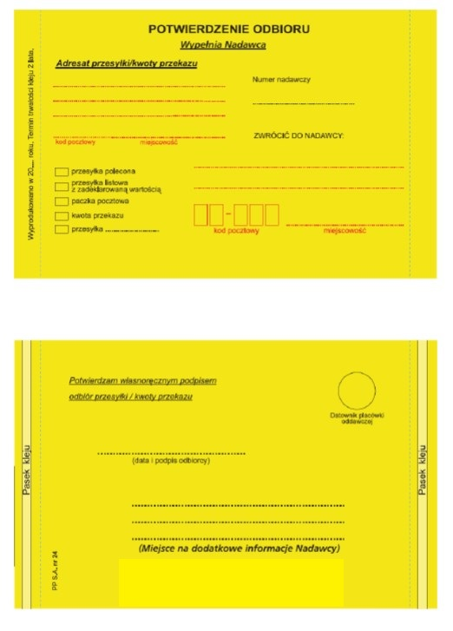

- Formularz druku obowiązujący w postępowaniu podatkowym

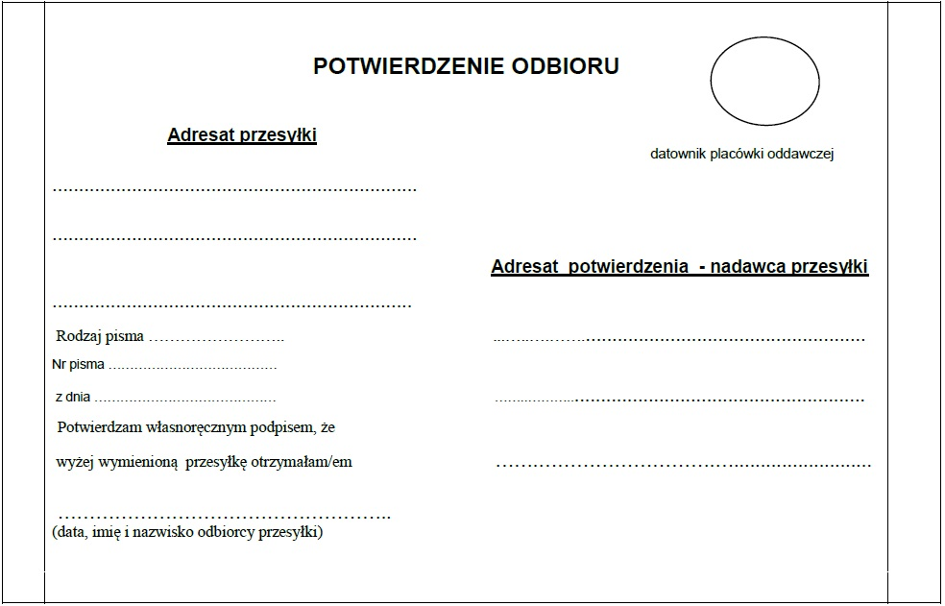
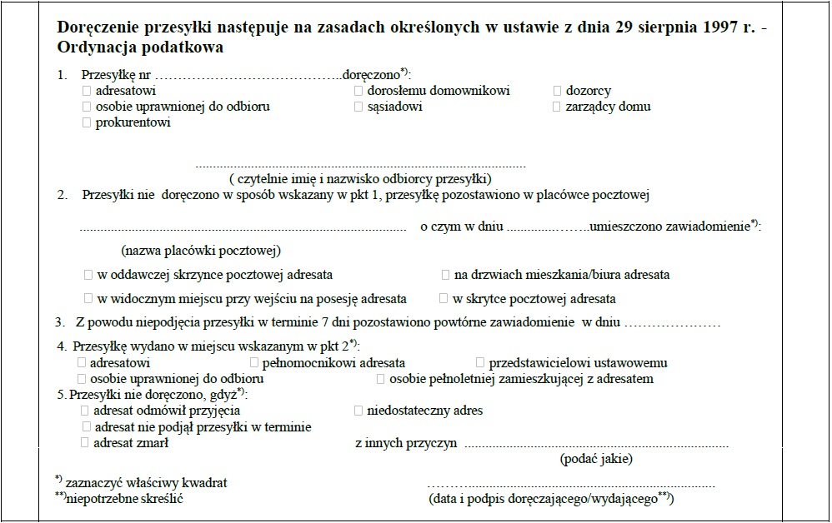
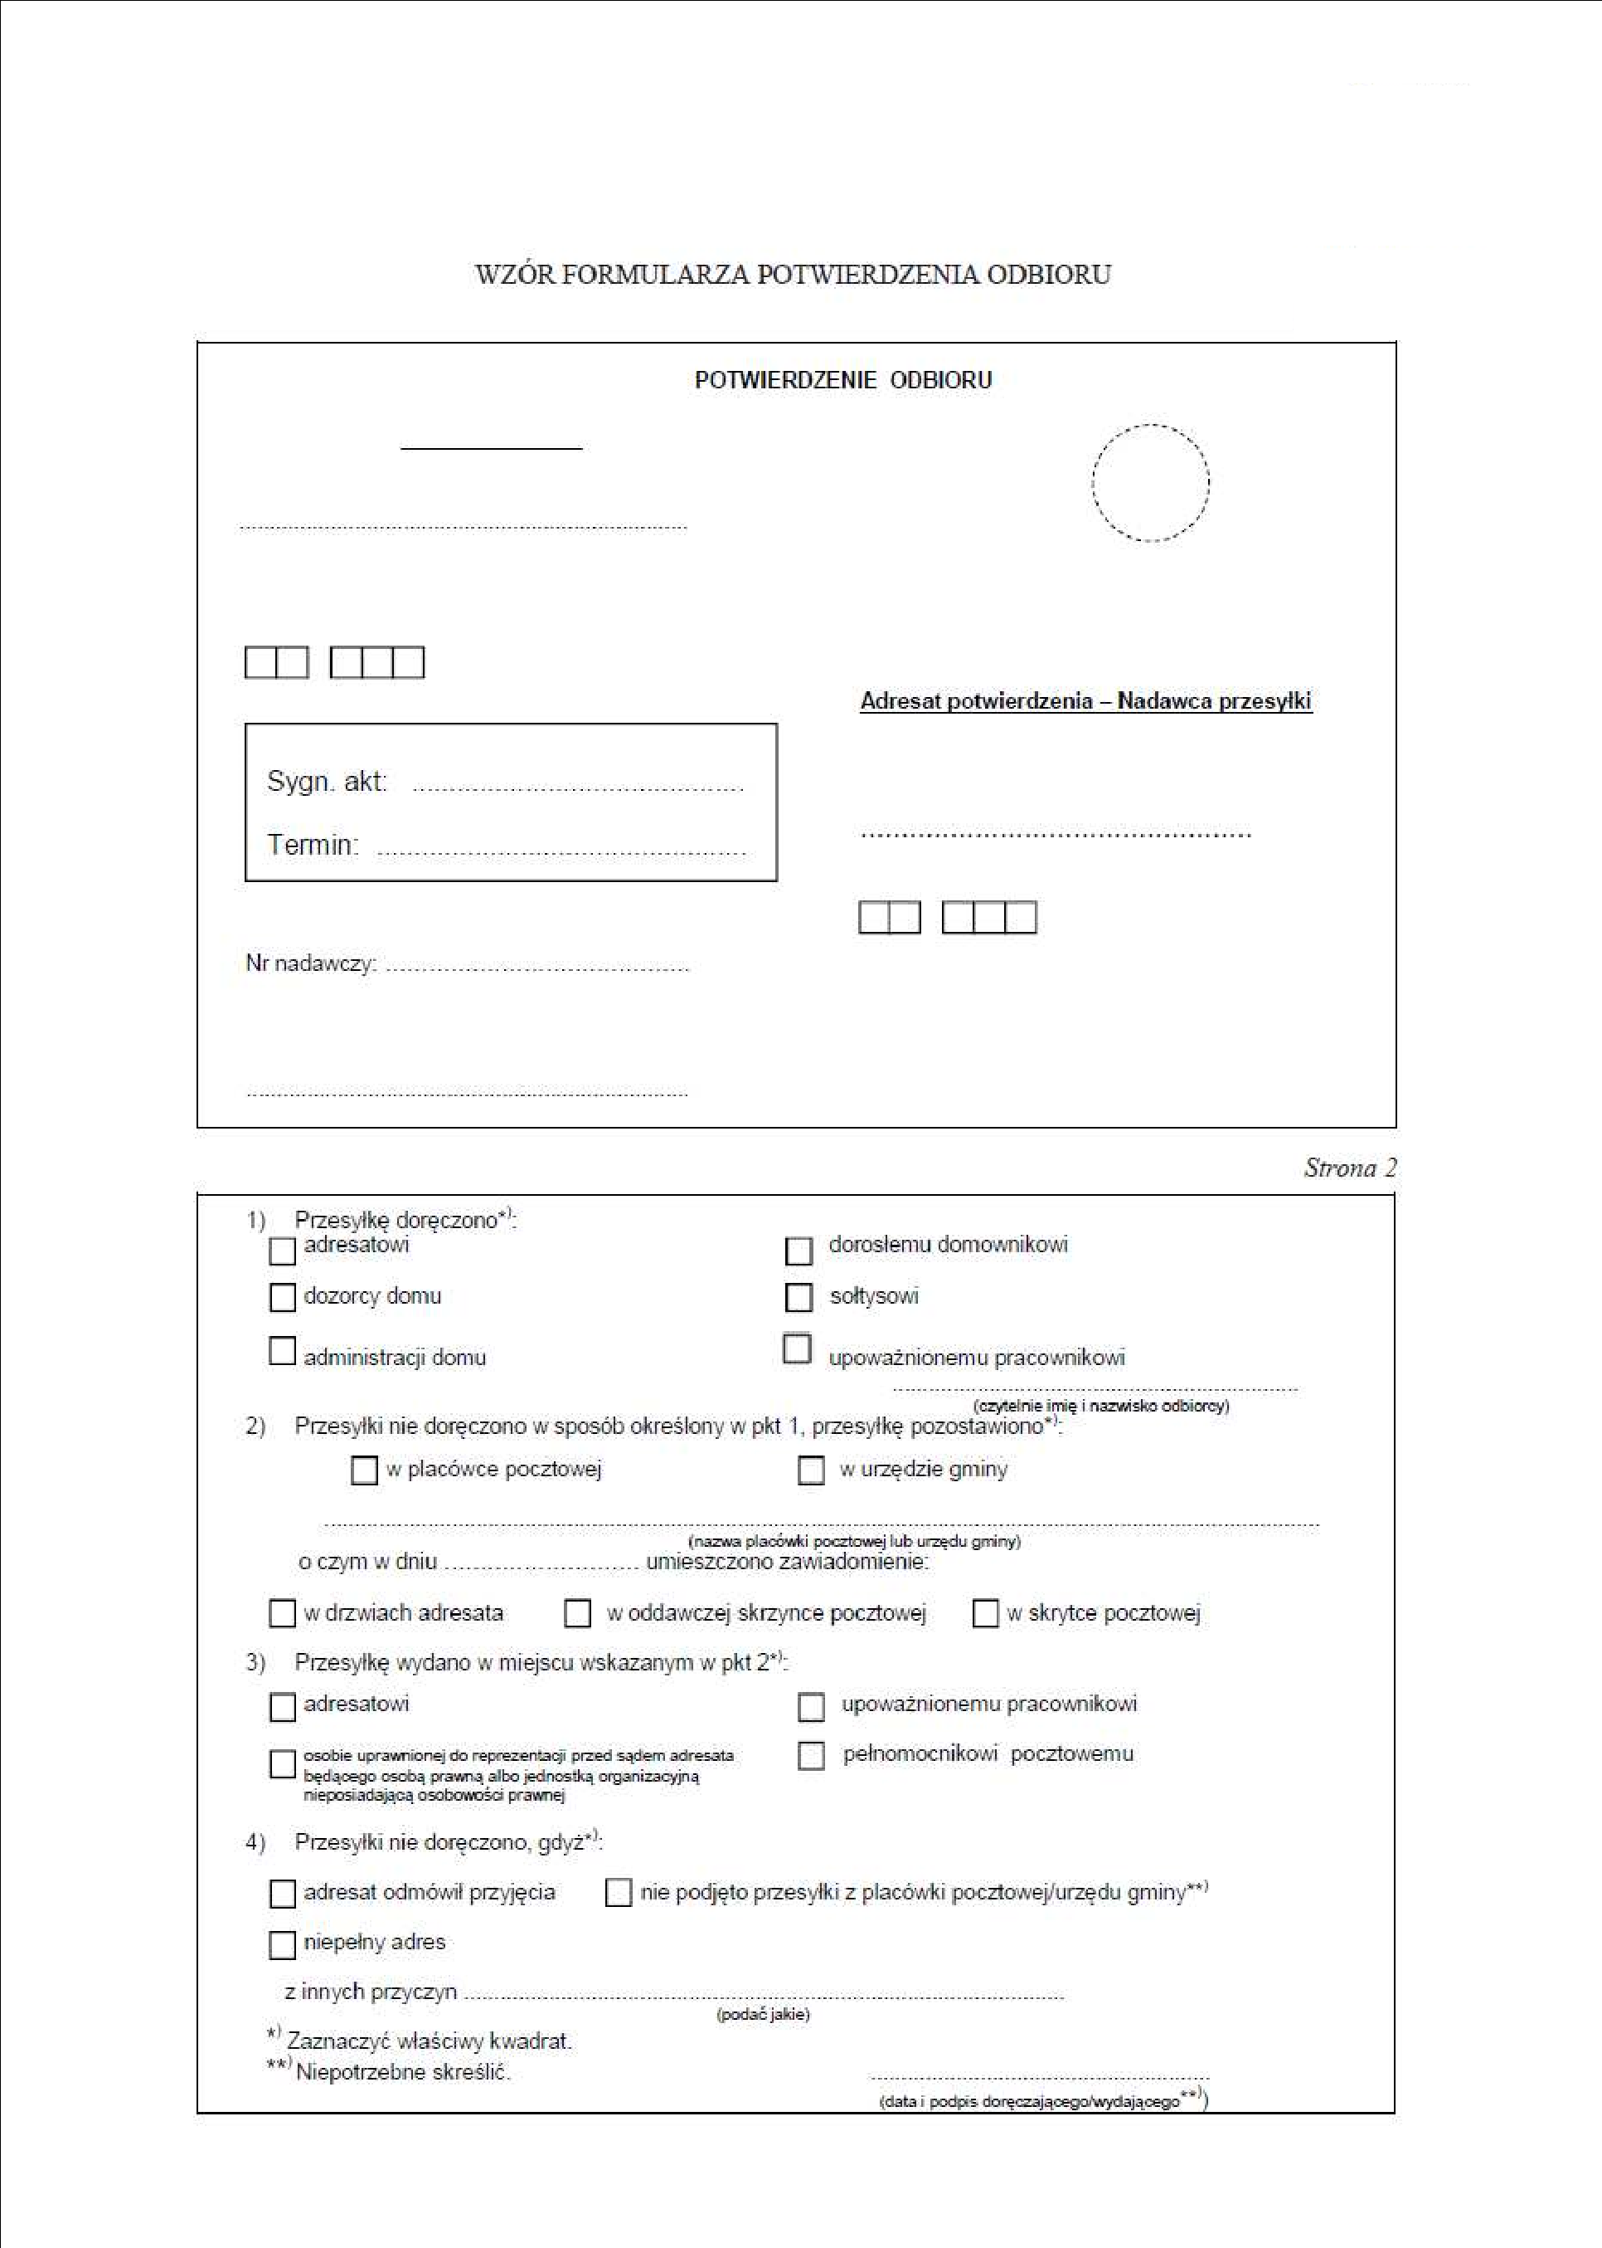

Odpowiedź na pytanie 22:
Zamawiający wyraża zgodę na dodanie wzorów potwierdzeń odbioru jako załącznika do umowy, które będą stanowić załącznik nr 4 do umowy.

Zamawiający informuje, że pytania i odpowiedzi na nie stają się integralną częścią SIWZ i będą wiążące przy składaniu ofert.

W związku z udzielonymi wyjaśnieniami Zamawiający informuje jednocześnie o przedłużeniu terminu składania ofert. Nowy termin to: 9 luty 2018 r. do godz. 10.00. Otwarcie ofert nastąpi tego samego dnia o godz. 10.30.
Pozostałe ustalenia dotyczące miejsca składania i otwarcia ofert pozostają bez zmian.

Przedłużenie terminu składania ofert nie wpływa na bieg terminu, po upłynięciu którego Zamawiający może pozostawić ewentualny wniosek o wyjaśnienie treści specyfikacji, bez rozpoznania.

